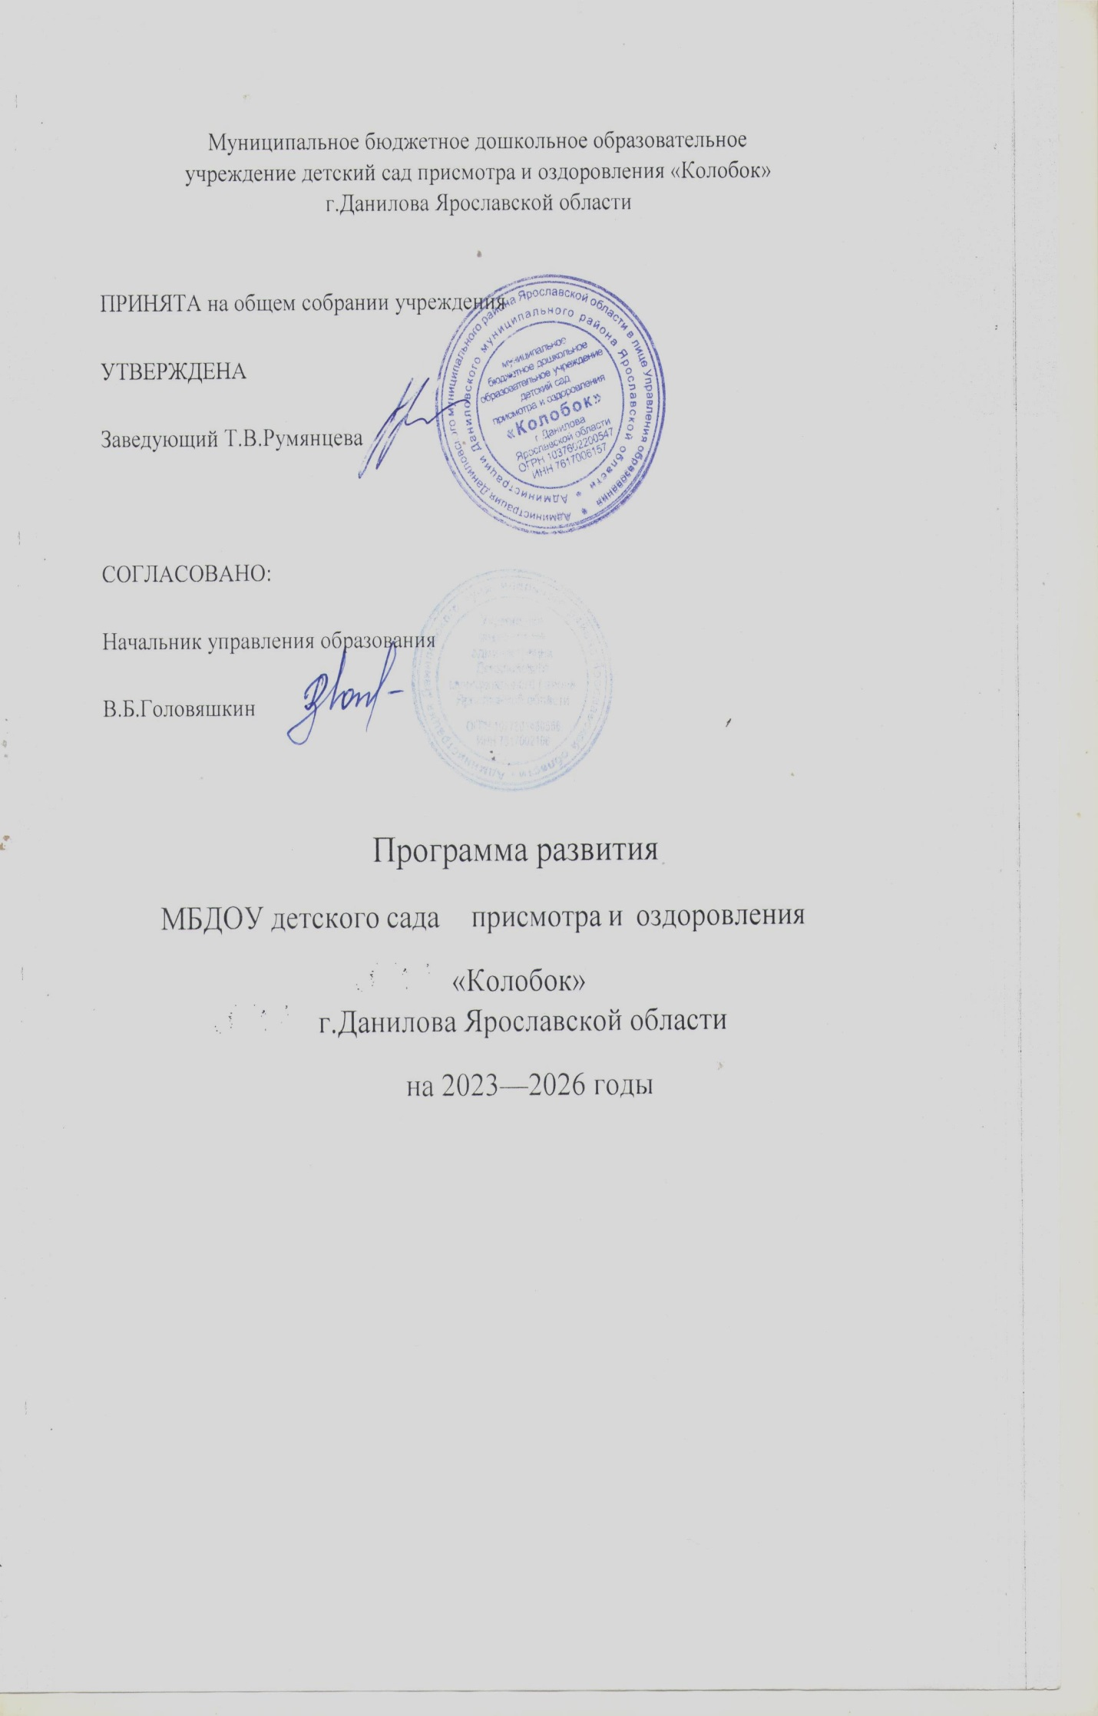
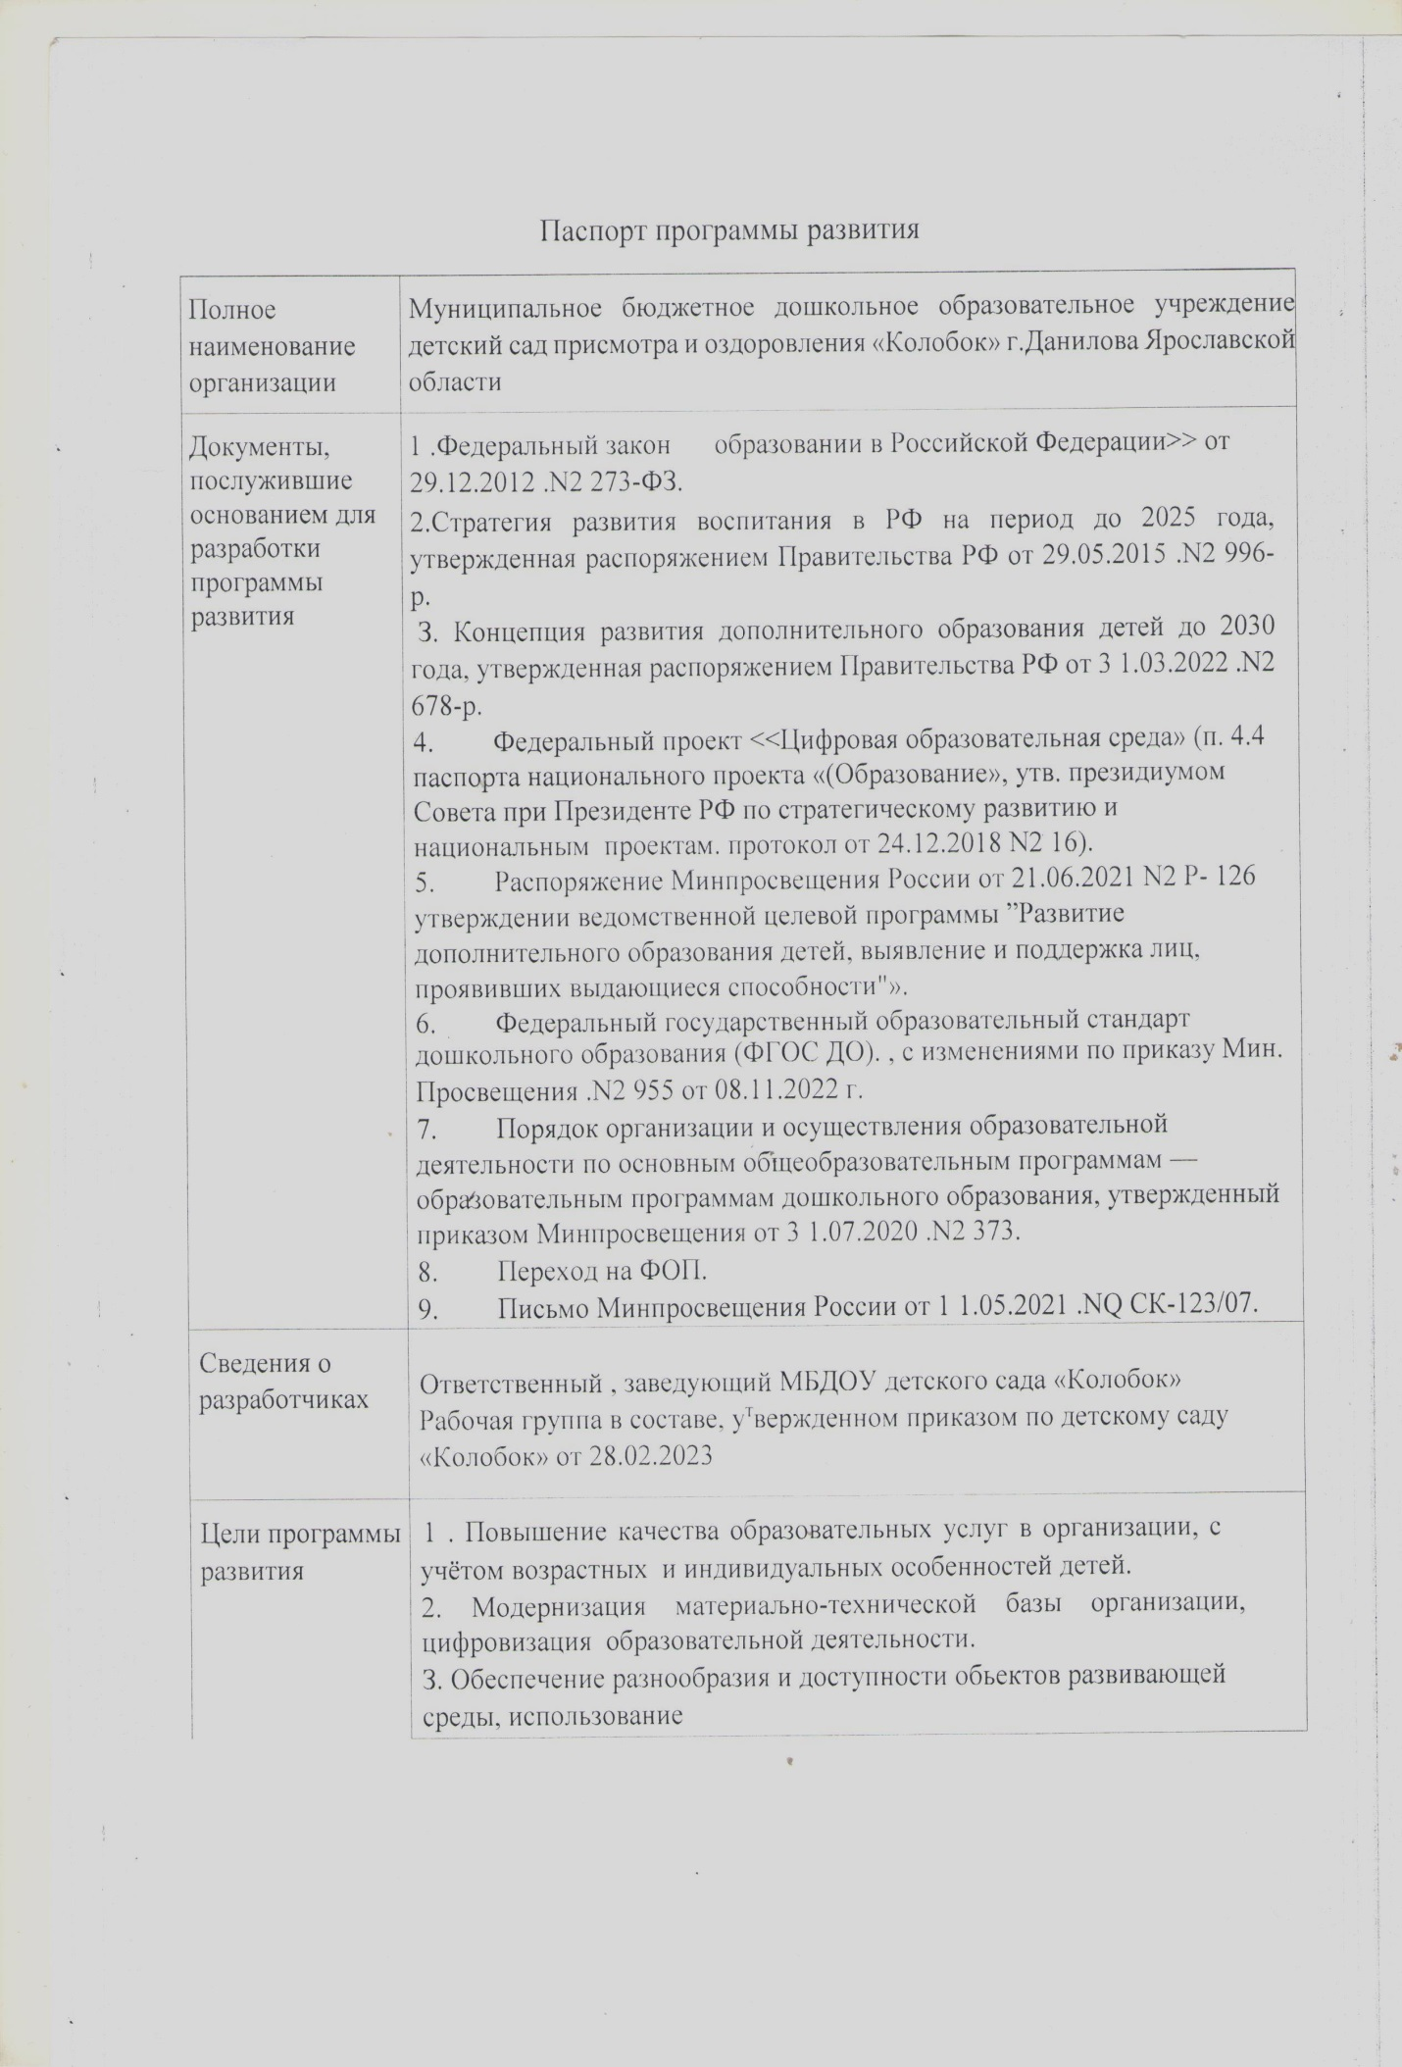

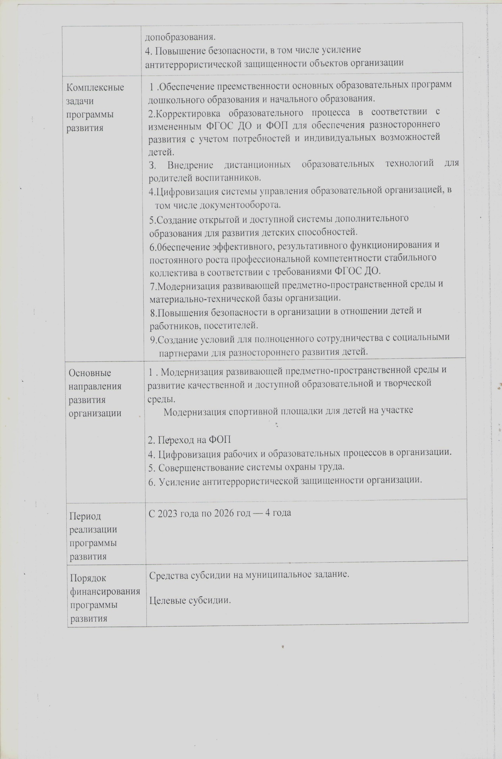

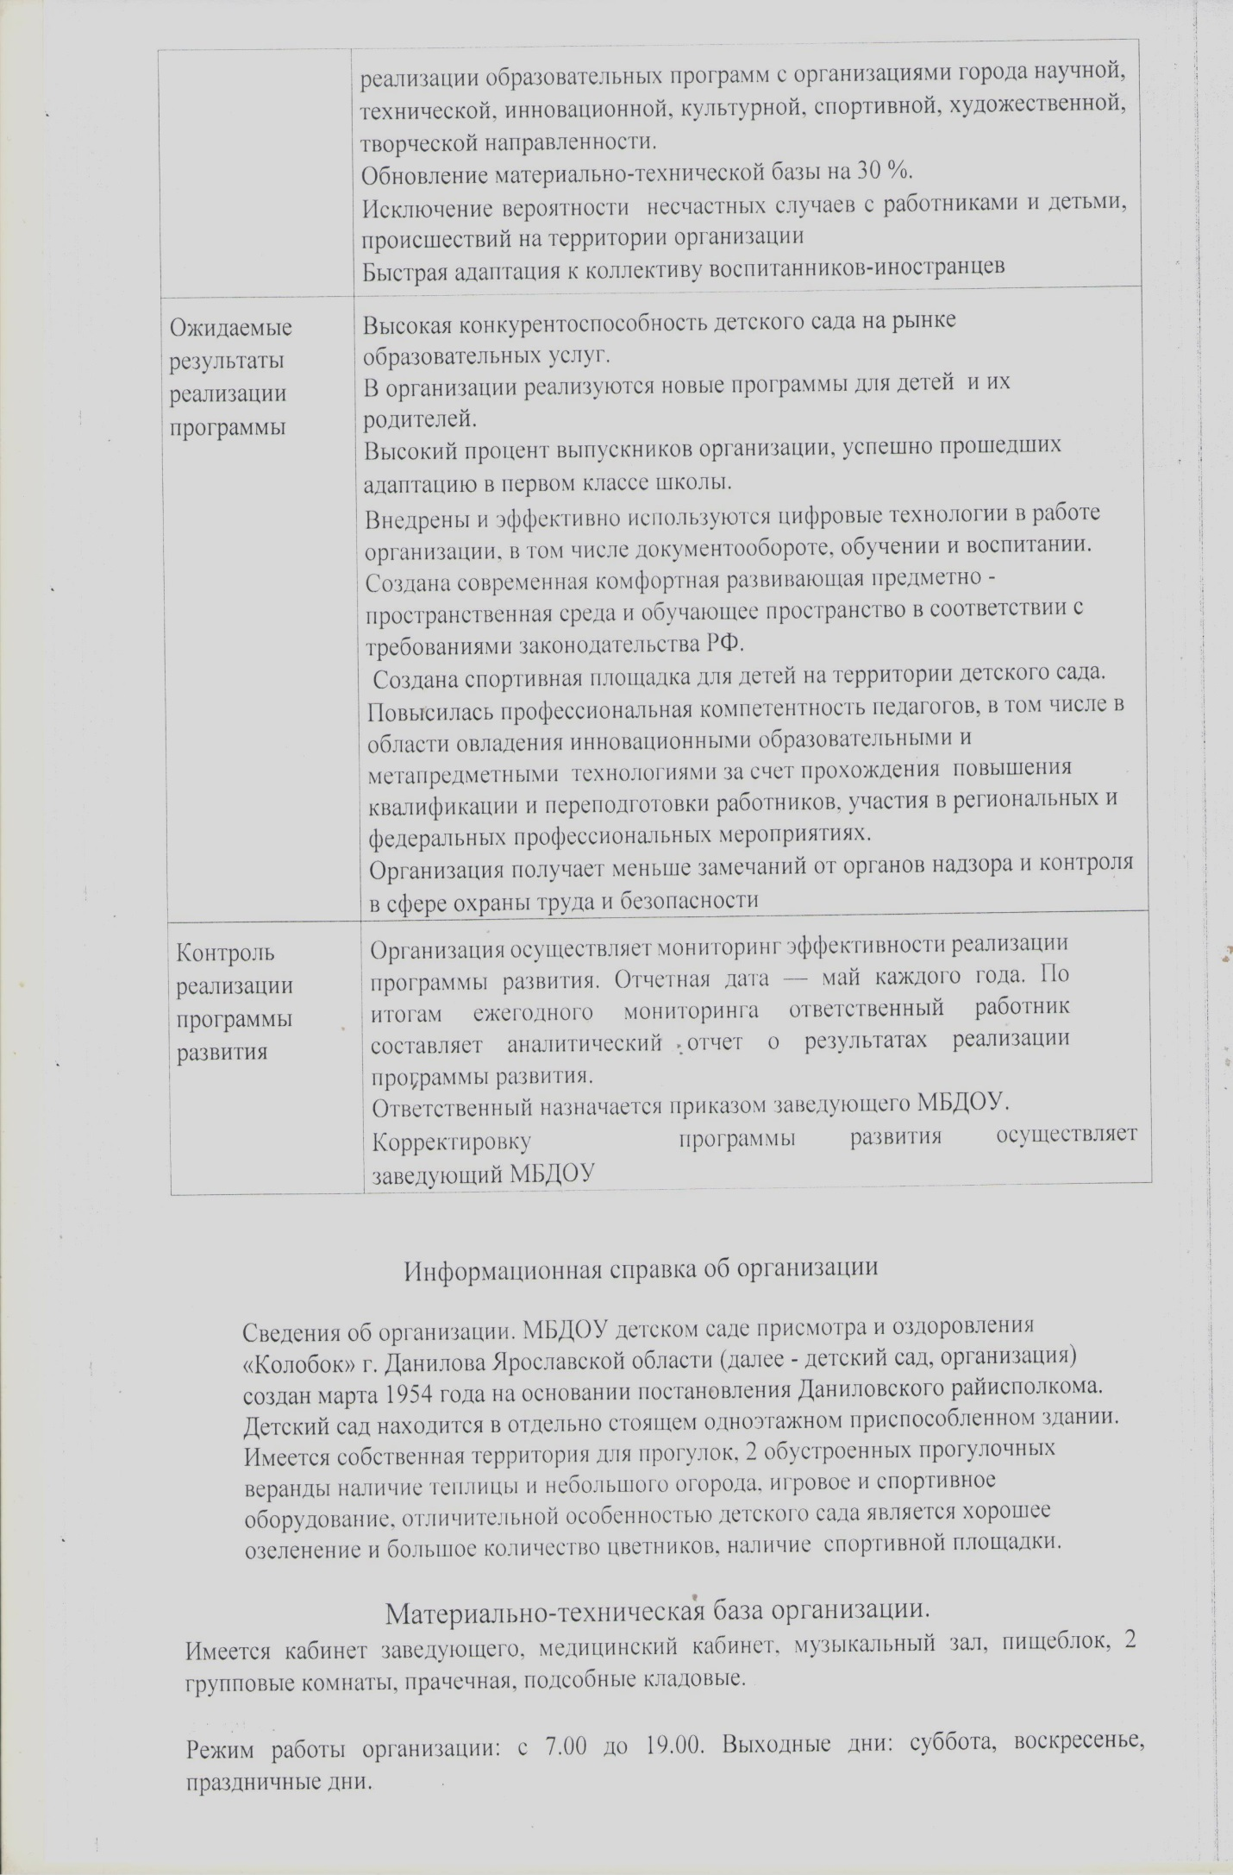
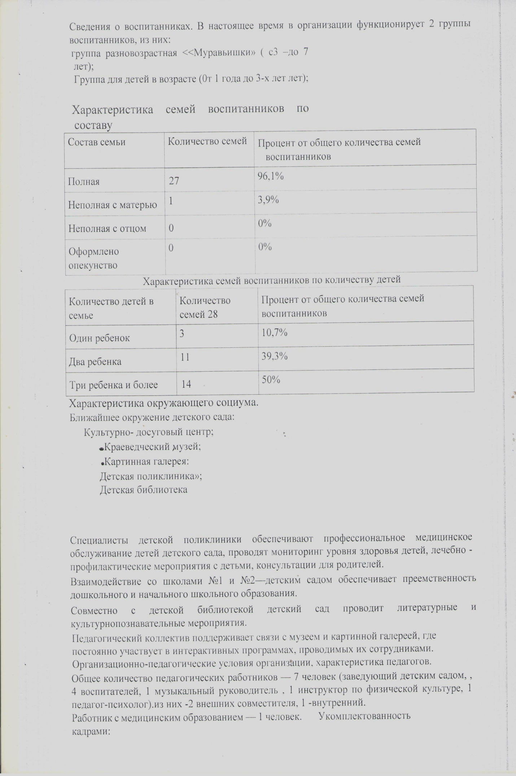
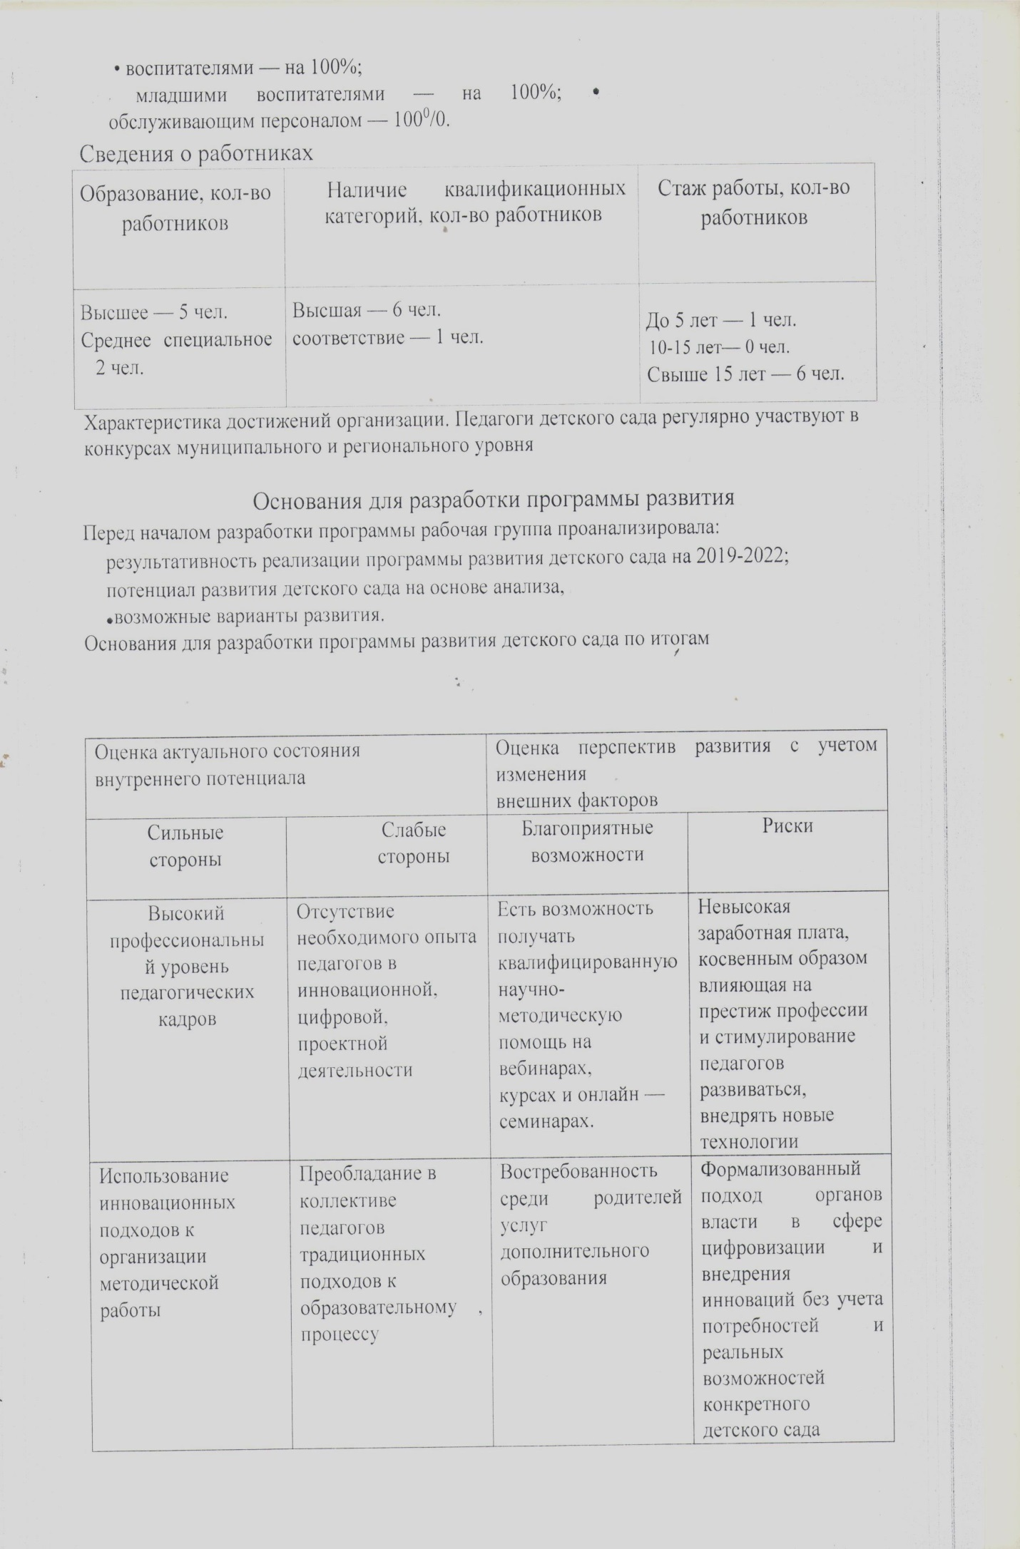
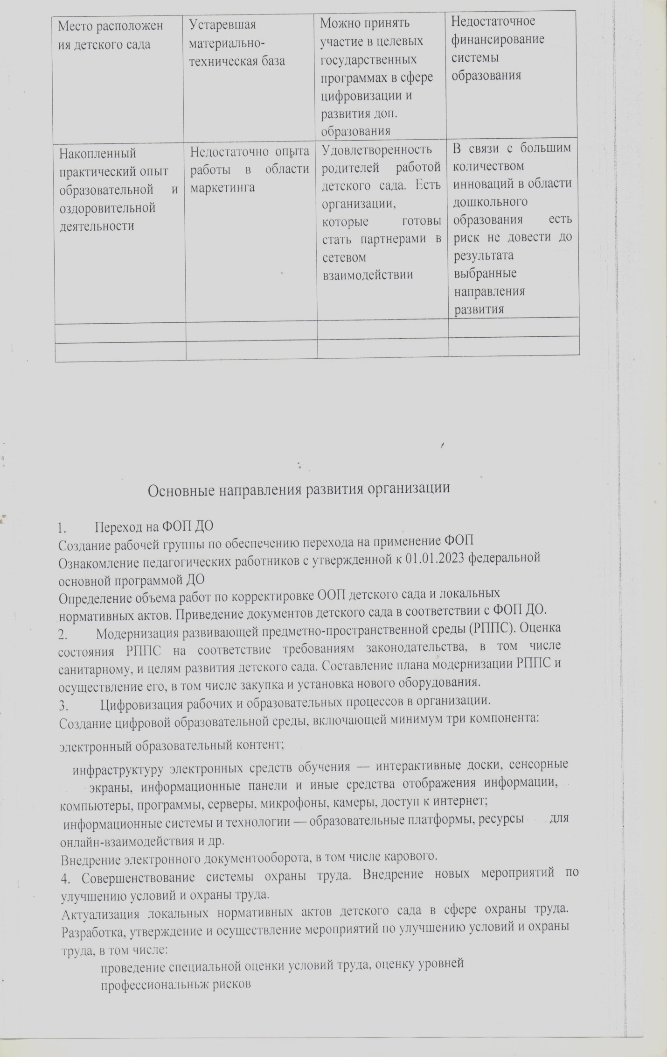
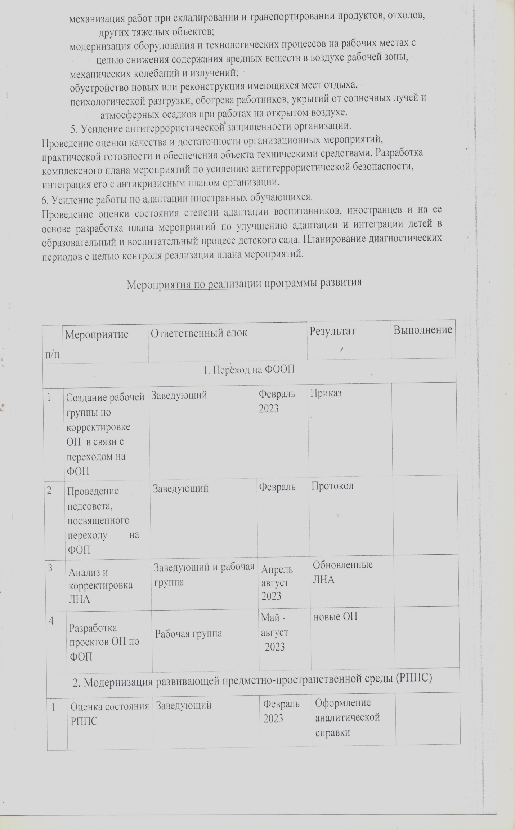
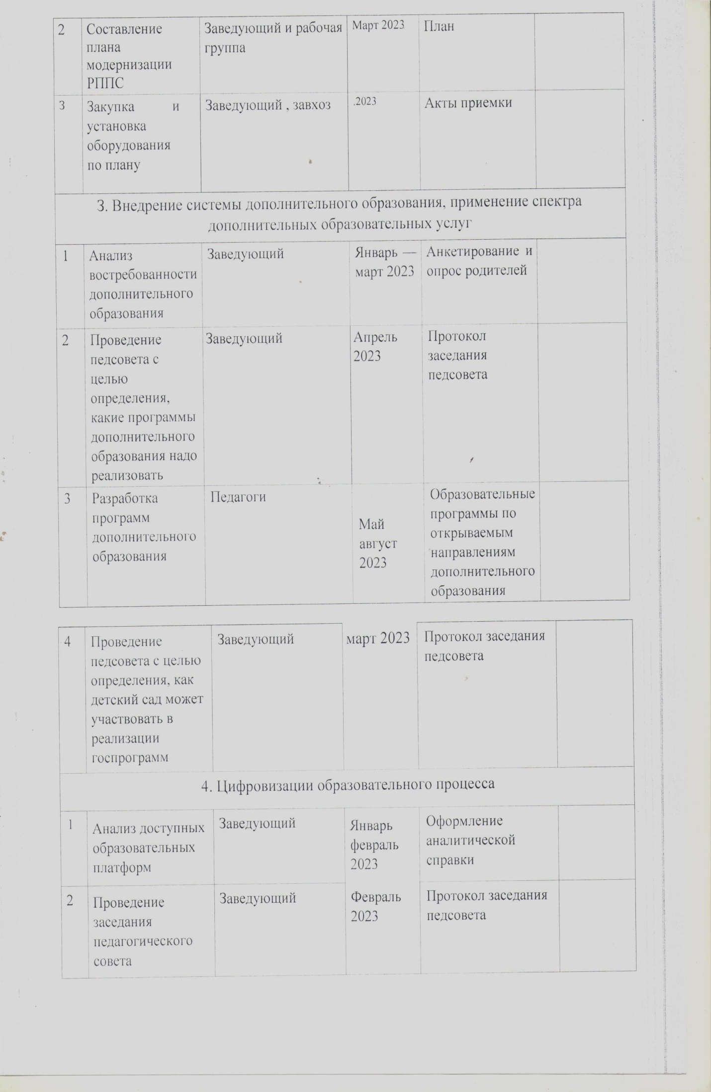
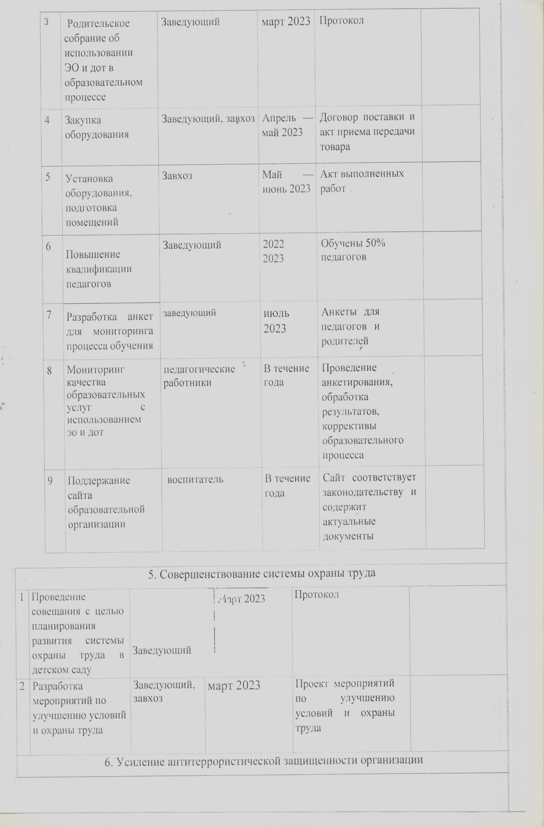
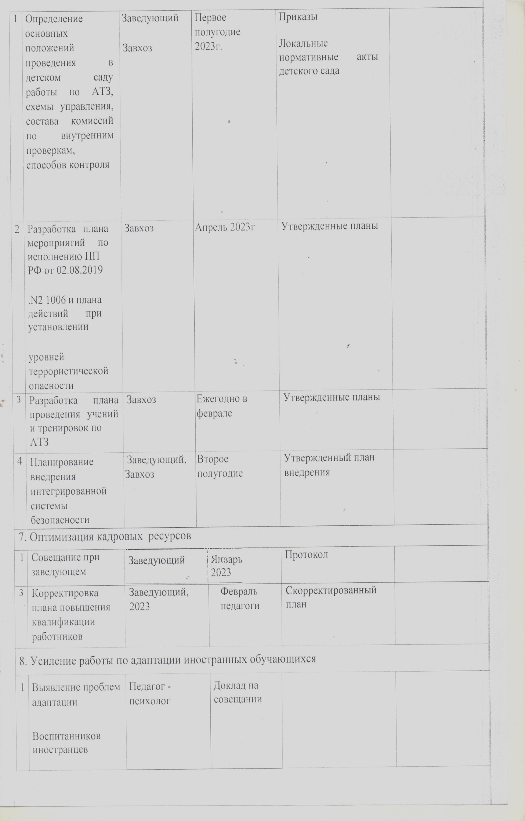
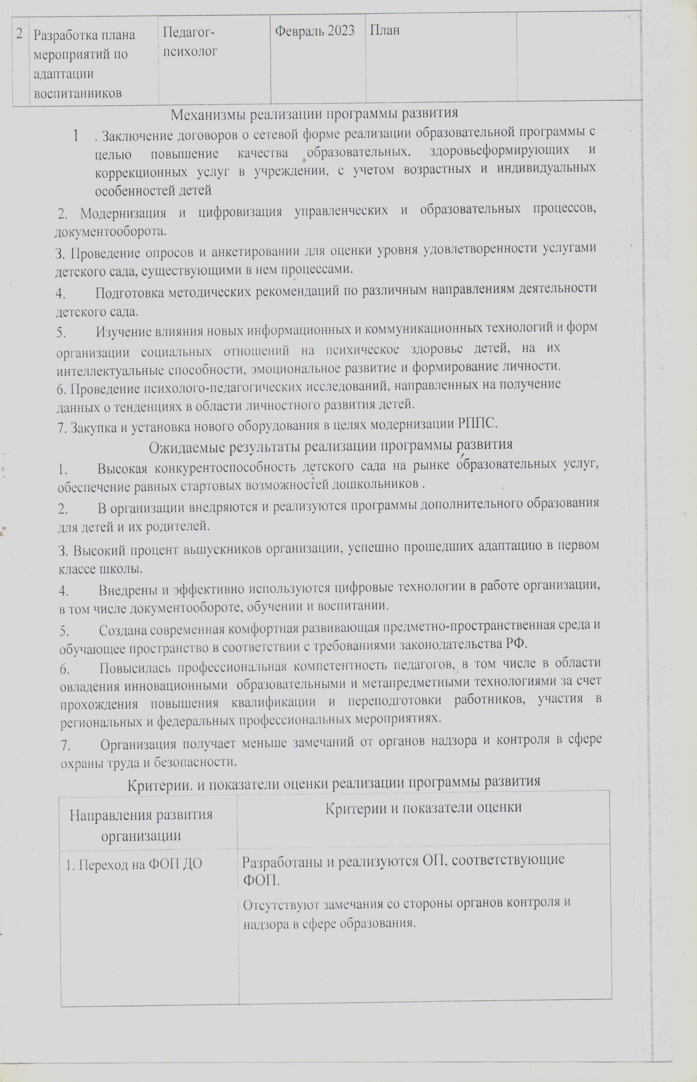

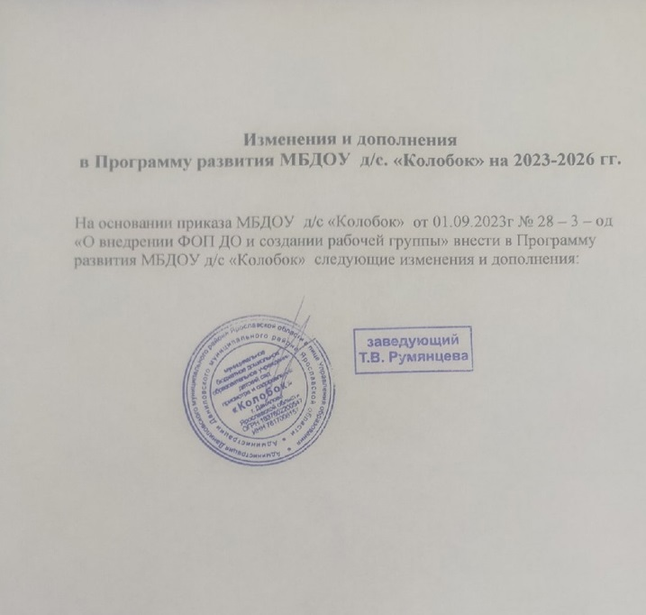

Дополнить таблицу «Паспорт программы» следующим содержанием :

Основания  для разработки  програ ммы | -статья 67.1 Конституции Российской Федерации (принята всенародным голосованием 12.12.1993) (с изменениями, одобренными в ходе общероссийского голосования 01.07.2020)  https://www.consultant.ru/document/cons_doc_LAW_28399/95c44edbe33a9a2c1d5b4030c70b6e046060b0e8/  - Федеральный закон от 29.12.2012 № 273-ФЗ (ред. от 29.12.2022) «Об образовании в Российской Федерации» (с изм. и доп., от 04.08.2023г) http://www.consultant.ru/document/cons doc LAW 140174/  -Указ Президента Российской Федерации от 21.07.2020 № 474  «О национальных целях развития Российской Федерации на период до 2030 года»  https://www.garant.ru/products/ipo/prime/doc/74304210/  -Указ Президента Российской Федерации от 02.07.2021 № 400  «О стратегии национальной безопасности Российской  Федерации» https://base.garant.ru/401425792/  -Указ Президента Российской Федерации от 09.11.2022 № 809  «Об утверждении Основ государственной политики по сохранению и укреплению традиционных российских духовно- нравственных ценностей»  https://www.garant.ru/products/ipo/prime/doc/405579061/  -Приказ Министерства Просвещения Российской Федерации от 25.11.2022г. №1028 «Об утверждении федеральной образовательной программы дошкольного образования»  https://www.garant.ru/products/ipo/prime/doc/405942493/  - Приказ Минпросвещения России от 8 ноября 2022года №955  «О внесении изменений в некоторые приказы Министерства образования и науки Российской Федерации и Министерства просвещения Российской Федерации, касающиеся федеральных государственных образовательных стандартов общего  образования обучающихся с ограниченными возможностями здоровья и умственной отсталостью (интеллектуальными нарушениями)»  (зарегистрировано в Минюсте России 6 февраля 2023 года  №72264) https://www.garant.ru/products/ipo/prime/doc/406215349/
Цель  Програм-мы | Совершенствование в ДОУ интегративного образования в соответствии с ФГОС ДО, с требованиями федеральной образовательной программы дошкольного образования (далее - ФОП ДО), реализующих право каждого ребенка на качественное дошкольное образование, полноценное развитие в период дошкольного детства, как основы успешной социализации и самореализации.
Задачи  Программы | - Осуществить переход на ФОП ДО с 01.09.2023, обеспечивая эффективную работу ДОУ в современных условиях при решении задач, определенных в ФГОС ДО, ФОП ДО, профессиональном стандарте для педагогов дошкольного образования.  - Создавать условия для формирования эффективной образовательной среды в дошкольной организации с целью разностороннего развития воспитанников в период дошкольного детства с учетом возрастных и индивидуальных особенностей на основе духовно-нравственных ценностей российского народа, исторических и национально-культурных традиций.  - Обновить банк локальных нормативных актов дошкольной образовательной организации в соответствии с требованиями федеральной образовательной программы.
Ожидаемые  конечные  результаты | - Созданы оптимальные материально-технические, кадровые и организационно методические условия организации образовательного процесса в дошкольной организации в соответствии с требованиями ФОП ДО.  - Предметно – пространственная образовательная среда отвечает современным требованиям, обновлена безопасным оборудованием и инвентарем с учетом особенностей каждого возрастного периода в соответствии с ФГОС дошкольногообразования и требованиями ФОП ДО.  - Расширено взаимодействие с социумом и сетевым окружением дошкольной  организации.

Дополнить раздел Основные направления развития организации
таблицей «Внедрение ФОП ДО и ФАОП ДО. Прогнозируемые риски и способы их предупреждения».

Прогнозируемые риски | Способы предупреждения рисков
Возникновение трудностей у  педагогов реализующих ФОП  ДО и ФАОП ДО | Прохождение курсов повышения квалификации  педагогическими работникам по вопросам применения ФОП ДО, организация образовательно платформы,  ресурсов для онлайн взаимодействия, организация научно-практических семинаров, тренингов, работы  педагогических мастерских конкурсов профессионального мастерства, мастер- классов.  Пополнение базы методической литературы
Низкая компетентность родителей  (законных представителей). | Разработка способов трансляции педагогических находок и методических приёмов педагогической  деятельности, организация и проведение разнообразных мероприятий, в том числе и онлайн-взаимодействия.
Недостаточная информированность родительской общественности об образовательных услугах. | Выпуск информационной продукции, освещение вопросов через социальные сети (VK, Телеграм-канал, сайт ДОУ), СМИ, встреча с родителями (законными представителями) воспитанников ДО
Временные затраты | Организация сетевого взаимодействия  частников Программы, эффективное распределение функциональных обязанностей
Недостаточное методическое и игровое оснащение образовательной деятельности в соответствии с ФОП ДО и ФАОП  ДО в части патриотического воспитания | Приобретение методических пособий в соответствии с  Требованиями ФОП ДО и ФАОП ДО. Организации эффективной образовательной среды с целью развития  и приобщения детей к духовно-нравственным и  социокультурным ценностям российского народа.

Дополнить раздел Программные мероприятия Таблицей «Перечень и описание проектов, мероприятий по решению задач и достижению цели программы» планом-графиком мероприятий, направленных на поэтапный переход ДОУ к реализации ФОП ДО

Мероприятие | Срок | Исполнитель | Результат
1. Организационно-управленческое обеспечение
Организовать и провести педагогические советы, посвященные вопросам подготовки к применению ФОП ДО | Апрель - май  2023г. | Заведующий ,  Рабочая группа | Протокол
Создать рабочую группу по внедрению ФОП ДО | Апрель  2023г. | Заведующий | Приказ о создании рабочей группы
Провести экспертизу ООП детского сада на соответствие требованиям ФОП ДО | Март – апрель  2023г. | Заведующий ,  Рабочая группа | Отчет
Мониторинг образовательных потребностей (запросов) для проектирования части, формируемой участниками образовательных отношений | Апрель  2023г. | Заведующий ДОУ,  Рабочая группа. | Справка по результатам мониторинга
Составить проект ООП детского сада с учетом ФОП ДО | Июль-август 2023г. | Заведующий ДОУ,  Рабочая группа. | Проект обновленной ООП
2. Нормативно-правовое обеспечение
Сформировать банк данных нормативно-правовых документов федерального, регионального, муниципального уровней, обеспечивающих внедрение ФОП | Апрель – август  2023г. | Руководитель  рабочей группы | Банк данных нормативно-правовых документов
Изучение документов федерального, регионального уровня, регламентирующих введение ФОП | Апрель – август  2023г. | Рабочая группа | Листы ознакомления с документами, регламентирующими введение ФОП
Провести экспертизу локальных актов детского сада в сфере образования на соответствие требованиям ФОП ДО | Апрель - август | Руководитель  рабочей группы | Отчет и по необходимости проекты обновленных локальных актов
Внести изменения в программу развития образовательной организации | Май-июль | Заведующий ДОУ,  Рабочая группа. | Приказ о внесении изменений в программу развития образовательной организации или новая программа развития
Внесение изменений и дополнений в Устав образовательной организации (при необходимости) | Август | Заведующий | Устав образовательной организации
Издать приказ об утверждении новой ООП ДО в соответствии с ФОП ДО и использовании ее при осуществлении воспитательно-образовательной деятельности | Август | Заведующий,  Руководитель рабочей группы | Приказ
3. Методическое обеспечение
Разработать собственные и адаптировать для педколлектива методические материалы Минпросвещения по сопровождению реализации федеральной рабочей программы образования | Апрель - август | Рабочая группа ( в  рамках своей  компетенции) | Методические материалы
Разработать собственные и адаптировать для педколлектива методические материалы Минпросвещения методические материалы по сопровождению реализации федеральной рабочей программы воспитания и федерального календарного плана воспитательной работы | Апрель - август | Рабочая группа ( в  рамках своей  компетенции) | Методические материалы
Разработать собственные и адаптировать для педколлектива методические материалы Минпросвещения методические материалы по сопровождению реализации программы коррекционно-развивающей работы | Апрель - август | Рабочая группа ( в  рамках своей  компетенции) | Методические материалы
Обеспечить для педагогических работников консультационную помощь по вопросам применения ФОП ДО | Апрель - август | Рабочая группа | Рекомендации, методические материалы и т. п.
4. Информационное обеспечение
Провести родительские собрания, посвященные применению ФОП ДО | Сентябрь | Рабочая группа,  воспитатели | Протоколы
Разместить ФОП ДО на сайте детского сада | Сентябрь | Медиатор | Информация на сайте
Оформить и регулярно обновлять папку по вопросам применения ФОП ДО в методическом кабинете | В течении года | Воспитатели групп | Папка

